بسم الله الرحمن الرحيم
امتحان يومي في مبحث :الدراسات التاريخية الصف:الثاني عشر الادبي
16/9/2018م الفترة الزمنية:20دقيقة
السؤال الأول: ضع دائرة حول رمز الإجابة الصحيحة فيما يلي(5ع)
المعركة الحاسمة التي انهت وجود الفرس في العراق وبلاد فارس على أثر الفتوحات الإسلامية لها هي معركة
أ-أجنادين ب-الجسر ج-نهاوند د-داثن
2- كانت الدوافع الاقتصادية لحركة الفتح الإسلامي تتمثل بواحدة مما يأتي
أ-نشر الإسلام كدعوة عالمية ب-الحصول على المغانم العظيمة من فتح المدن
ج-الأوضاع الداخلية المتدهورة للدولة البيزنطية والفارسية د-اخراج الناس من الضلالة الى الهدى
3-كانت نتيجة معركة اليرموك انتصار
أ-المسلمين ب-البيزنطيين ج- الفرس د-البربر
4-المدينتان الشاميتان التي تأخر فتحها الى ما بعد عام 18هجري /639م هما
أ-قيسارية ودمشق ب-قيسارية وطرابلس ج-القدس وطرابلس د-قيسارية والقدس
5-تعتبر الخلافة الراشدية اهم الحقبات التاريخية في تاريخ الدولة الإسلامية لواحد من الأسباب التالية
أ-يشكل البداية الحقيقية للفتوحات الإسلامية ب-بناء الدولة الإسلامية الحديثة
ج-نشر الإسلام داخل الجزيرة العربية د-زيادة اعداد المسلمين من غير العرب
السؤال الثاني:أ-اكمل الجدول التالي بما يناسب.(5ع)
نتائج المعركة | القائد العسكري اذا ذكر | التاريخ | الموقع/المكان | اسم المعركة
 |  |  |  | اجنادين
 |  |  |  | الجسر
ب-وازن بين أهمية معركة اليرموك واهمية معركة القادسية في تاريخ الفتوحات الإسلامية(2ع)

ج-وضح دور الدين الإسلامي في بعث حركة الفتح الإسلامي(4ع)

السؤال الثالث:ضع أسماء قادة فتح بلاد الشام ونقطة انطلاقها ووجهتها على الخريطة التالية(4ع)
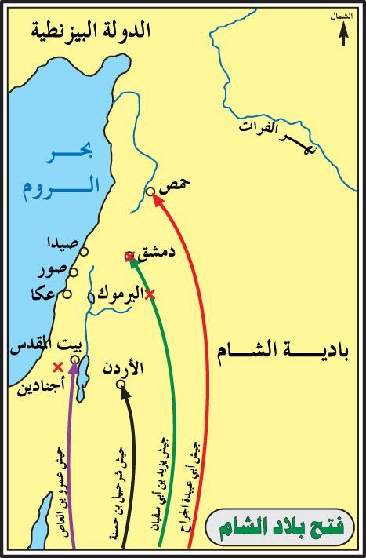

انتهت الأسئلة:معلمتكم فداء عبد المجيد

